Департамент образования и науки города Москвы

Государственное автономное образовательное учреждение

высшего образования города Москвы

«Московский городской педагогический университет»

Институт цифрового образования

Департамент информатики управления и технологий

Мареев Георгий Александрович БД-241м

**Лабораторная работа 3.1 Создание аналитического дашборда для бизнес-анализа**

**Вариант 13**

Направление подготовки/специальность

38.04.05 - Бизнес-информатика

Бизнес-аналитика и большие данные

(очная форма обучения)

Руководитель дисциплины:

Босенко Т.М., доцент департамента

информатики, управления и технологий,

кандидат технических наук

Москва

2025

**Введение**

*Цель*: разработать интерактивный аналитический дашборд с использованием различных инструментов визуализации данных (Yandex DataLens и Tableau), сравнить их функциональные возможности и применить принципы эффективного дизайна дашбордов.

Задачи:

1. Создать дашборд в Yandex DataLens по индивидуальному варианту.
2. Изучить принципы эффективного дизайна дашбордов и оптимизировать свои разработки.
3. Освоить базовые и продвинутые функции Tableau Desktop.
4. Провести сравнительный анализ инструментов визуализации.
5. Опубликовать результаты в Tableau Public.

**Основная часть**

1. Реализация дашборда в Yandex DataLens

* Создать дашборд согласно своему варианту (см. список из 35 вариантов ниже).
* Использовать CSV-файл в качестве источника данных.
* Применить различные типы визуализаций (графики, диаграммы, таблицы).

|  |  |  |  |
| --- | --- | --- | --- |
| Анализ качества обслуживания клиентов | **[Customer_Satisfaction_Survey.rar](http://95.131.149.21/moodle/pluginfile.php/4736/mod_folder/content/0/Customer_Satisfaction_Survey.rar?forcedownload=1)**(оценки, отзывы, метрики) | NPS, CSAT, CES | Радар качества, динамика NPS, облако слов из отзывов |

2. Анализ и оптимизация дизайна

* Проанализировать созданный дашборд на соответствие правилам дизайна дашбордов.
* Внести улучшения с учетом принципов информационного дизайна.
* Документировать внесенные изменения и их обоснование.

3. Работа с Tableau Desktop

* Установить Tableau Desktop согласно инструкции.
* Подключиться к БД PostgreSQL с данными из предыдущих работ.
* Воссоздать дашборд, изучив следующие компоненты:
* Источники данных (Data Sources).
* Подключение и извлечения (Live/Extract).
* Измерения, меры и фильтры (Dimensions/Measures/Filters).
* Вычисляемые поля (Calculation Fields).
* Параметры (Parameters).
* Табличные вычисления (Table Calculations).
* Выражения уровня детализации (LOD).
* Смешивание данных (Blending).
* Федеративные источники данных (Federated Data Source).
* Дашборды, представления и истории (Dashboard/View/Story).
* Прогнозирование, тренды и кластеризация (Forecast/Trend/Clustering).

Программа Tableau Desktop была установлена

Подключение к бд PostgreSQL из lab_02:

Остановка и запуск postgresql на виртуальной машине:

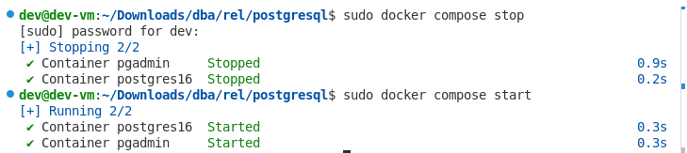

Состояние бд lab_02 в pgadmin:

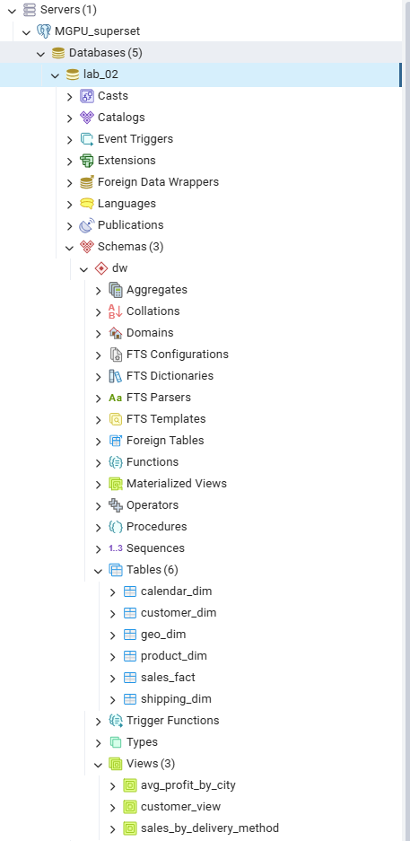

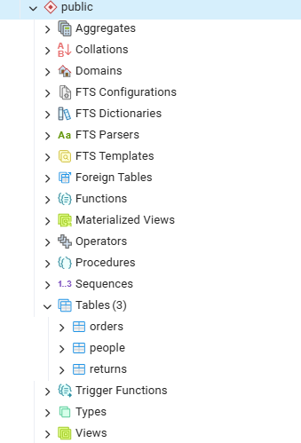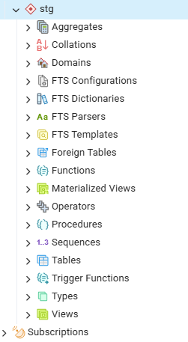

Подключение в бд lab_02 в Tableau Desktop:

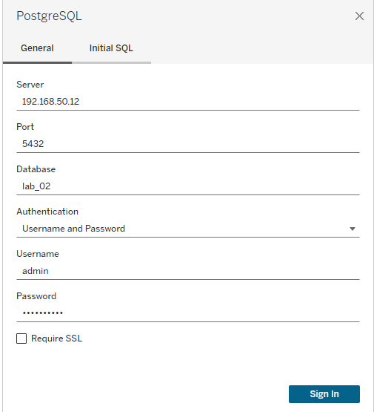

Server: ip виртуальной машины

Port, username, password – из docker-compose.yml

Результат подключения:

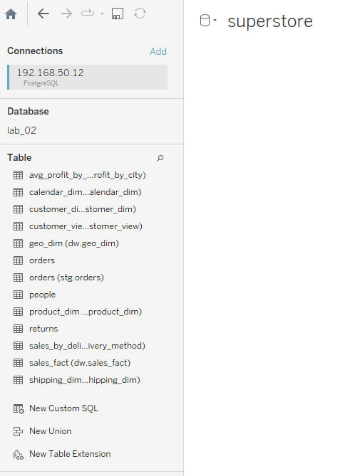

Создание Data Model – структуры (определение как данные организованы и связаны между собой в рамках проекта)

Были добавлены 3 основные таблицы orders, people, returns, связи между которыми были выставленные автоматически

Значение поле Connection было изменено с Live на Extract, чтобы можно было работать в условиях проблем с сетью, и так как объем данных небольшой.

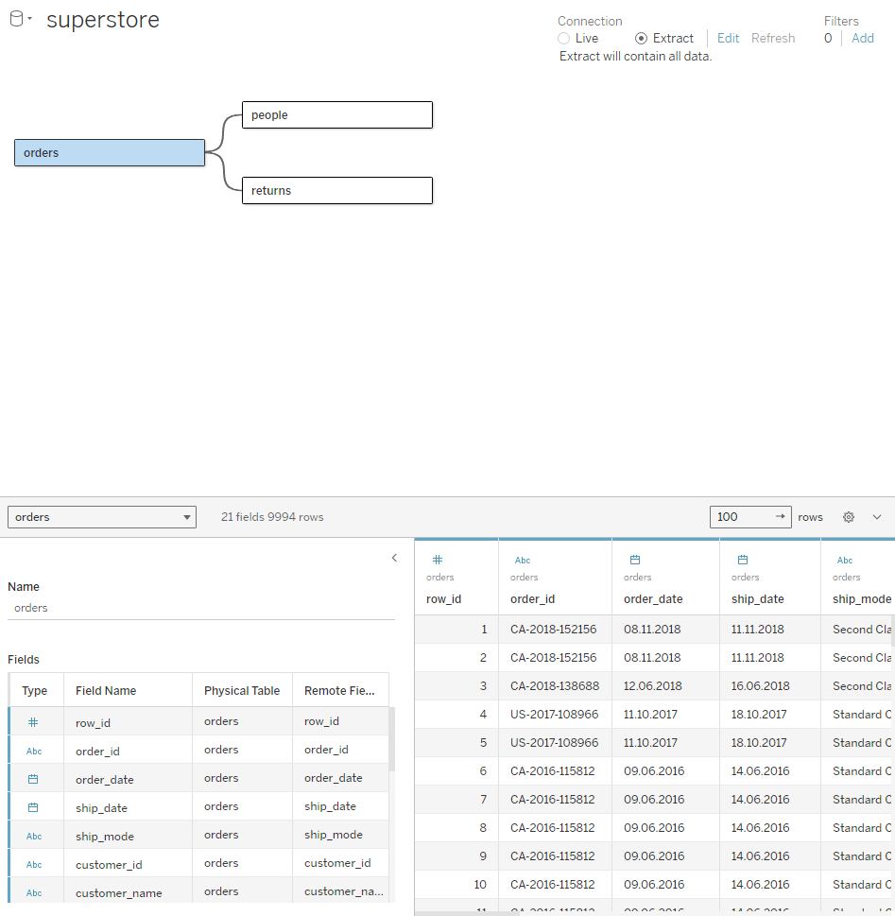

Создание графиков:

1. Динамика дохода и прибыли

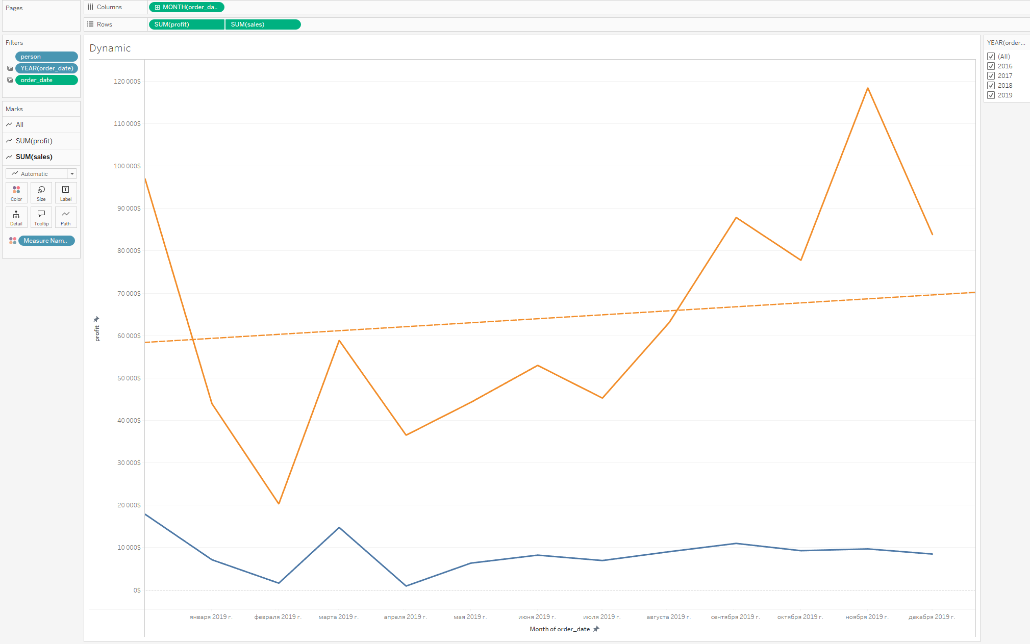

1. Процент возвратов
2. Ежемесячные продажи по сегментам
3. Доля продаж по сегментам

<https://www.youtube.com/watch?v=mWZL2ae1l30&ab_channel=TableauTim>

Изменение типа диграммы на «Pie»

Поле segment – color

Sales – detail, “quick table calculation” – percentage of total

Перемещение sales из detail в angle, для отображения корректных пропорций

Дублирование sales из angle в label, для отображения значений

Дублирование segment из colors в label, для отображения сегментов

Добавление фильтров: order_date, (YEAR)order_date, person

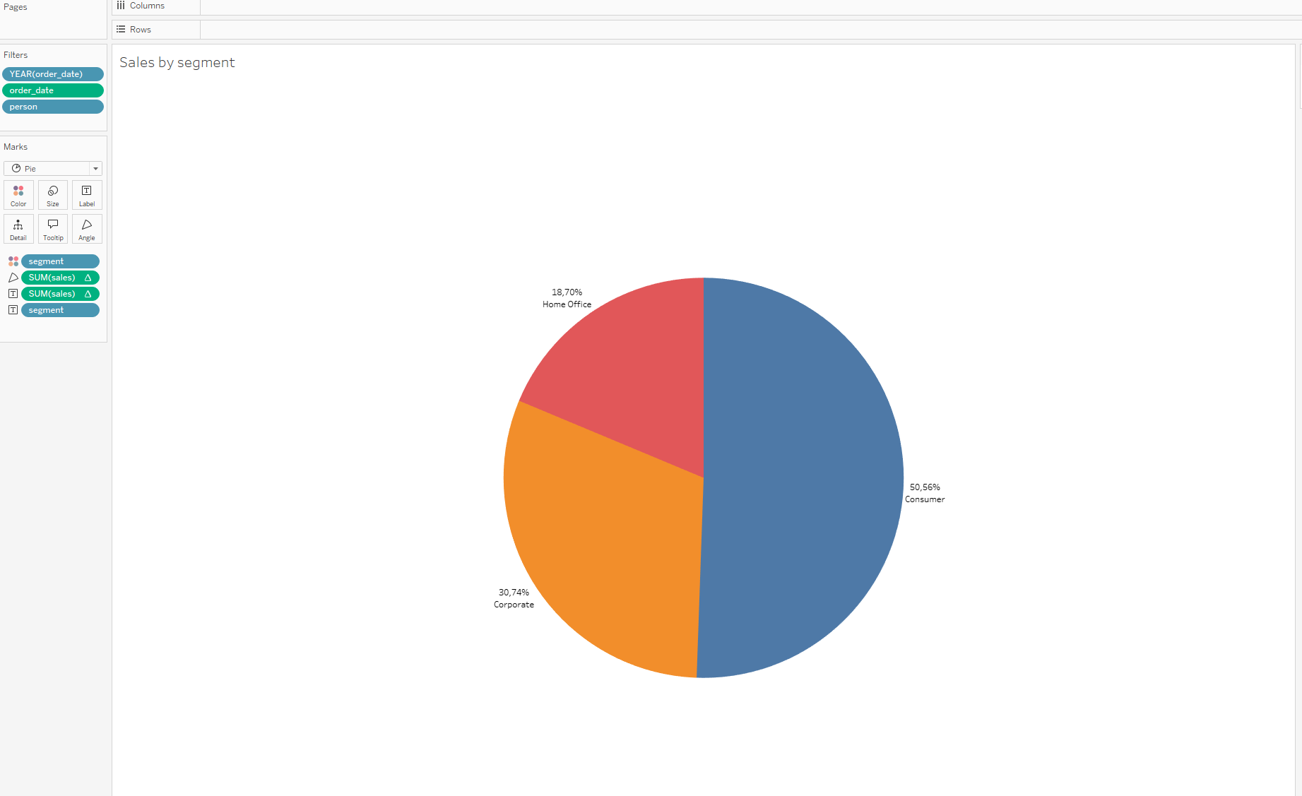

1. Количество продаж по подкатегориям

Columns: subcategory

Rows: sum(quantity), sum(quantity)

В Marks: изменение 2-го sum(quantity) на gantt bar, 1-го на bar

В Rows: 2-ой sum(quantity) изменение на Dual Axis

В Marks: изменение непрозрачности (opacity) 1-го sum

Удаление 2-й оси Y, правой клавишей на ось и убираем галочку с show filter

Изменение ротации: swap rows and columns

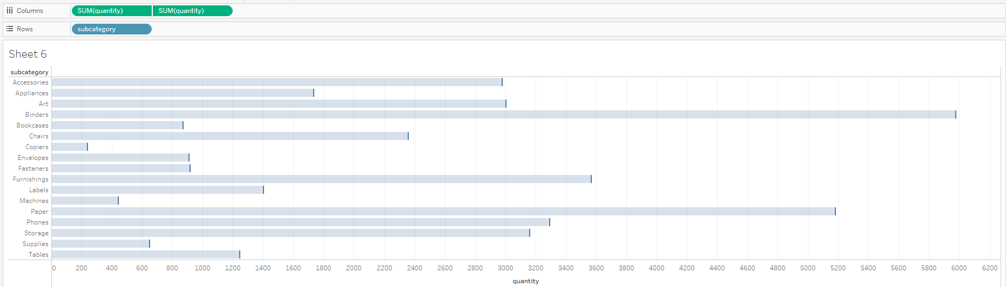

1. Пропорции продаж по подкатегориям (Древовидная карта (TreeMap))

Color: category

Size: sum(sales)

Label: category

Label: sum(sales)

Label: segment

Label: subcategory

Изменение порядка label, subcategory/segment/category

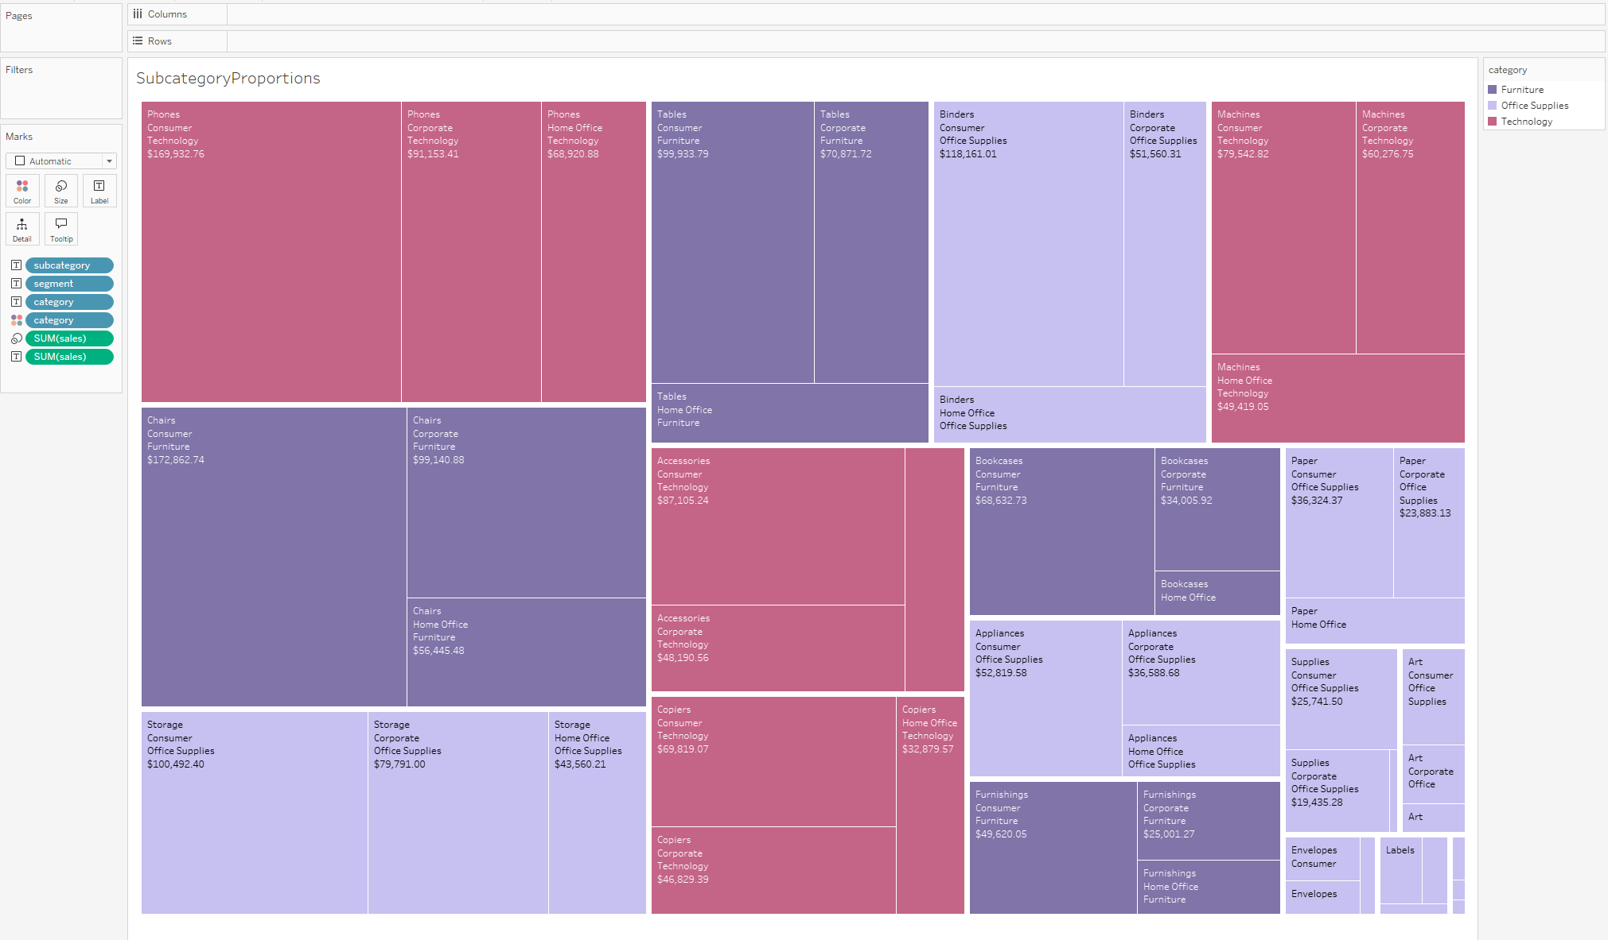

1. Карта продаж по штатам

Двойное нажатие на поле state, автоматически создается карта с отмеченными штатами

Изменение границ на белый цвет через color и background layers:

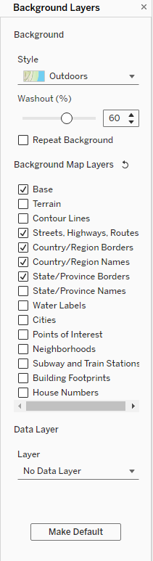

Label: state, подписи штатов

Color: sum(sales)

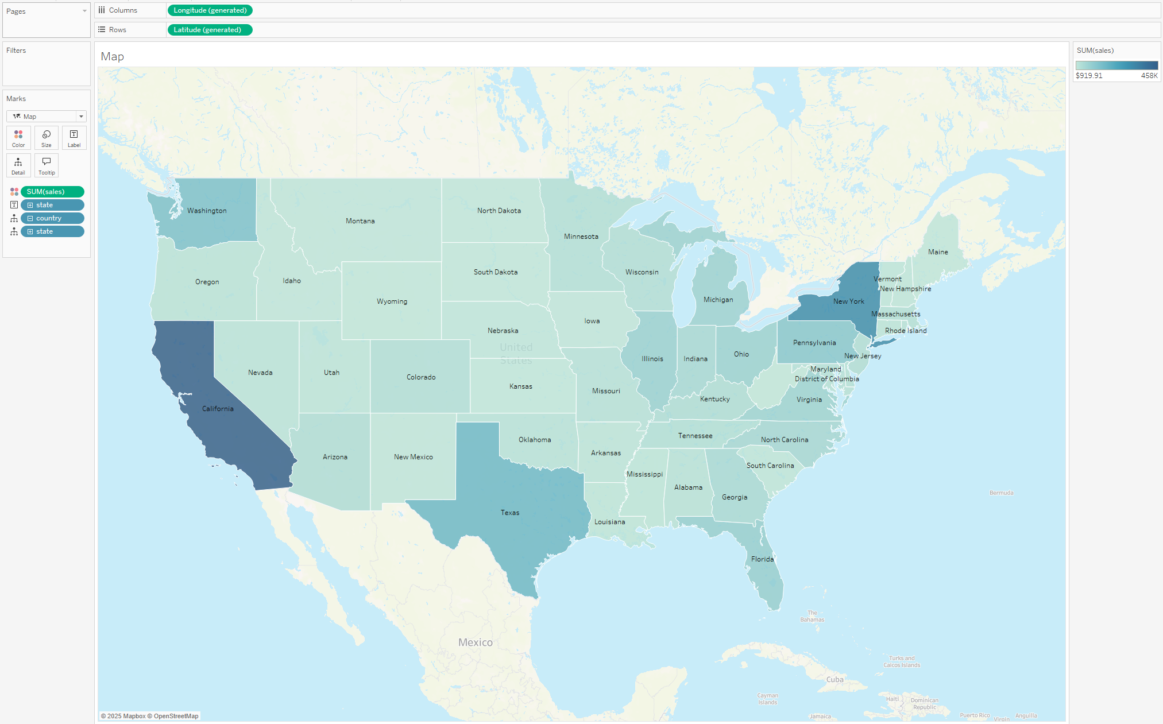

1. Ежемесячные продажи по категориям
2. Продажи по способу доставки

Columns: category, subcategory

Rows: sum(sales)

Bar style

Color: ship_mode

Вкладка Analytics: Average Line

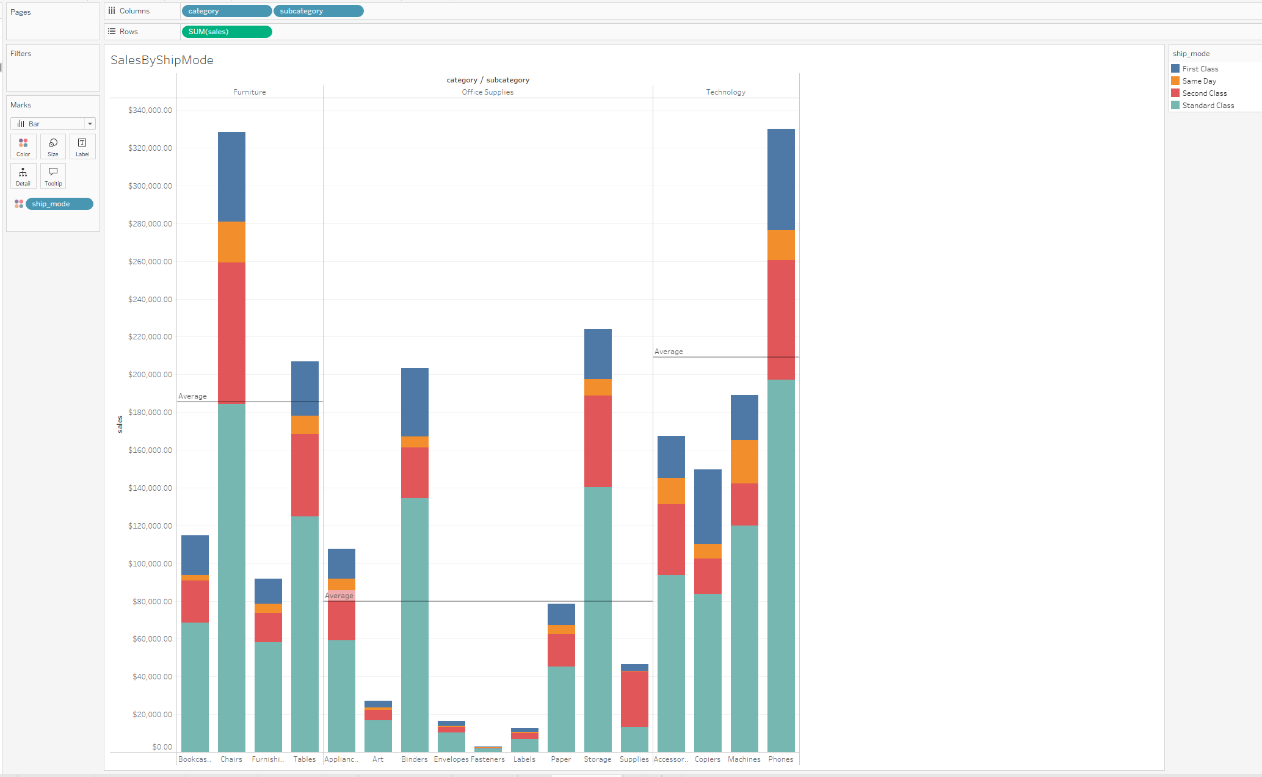

1. Анализ сезонности продаж по подкатегориям товаров(HeatMap)

Columns: year(order_date), quarter(order_date)

Rows: subcategory

Color: sum(sales)

Label:sum(sales)

Marks: square

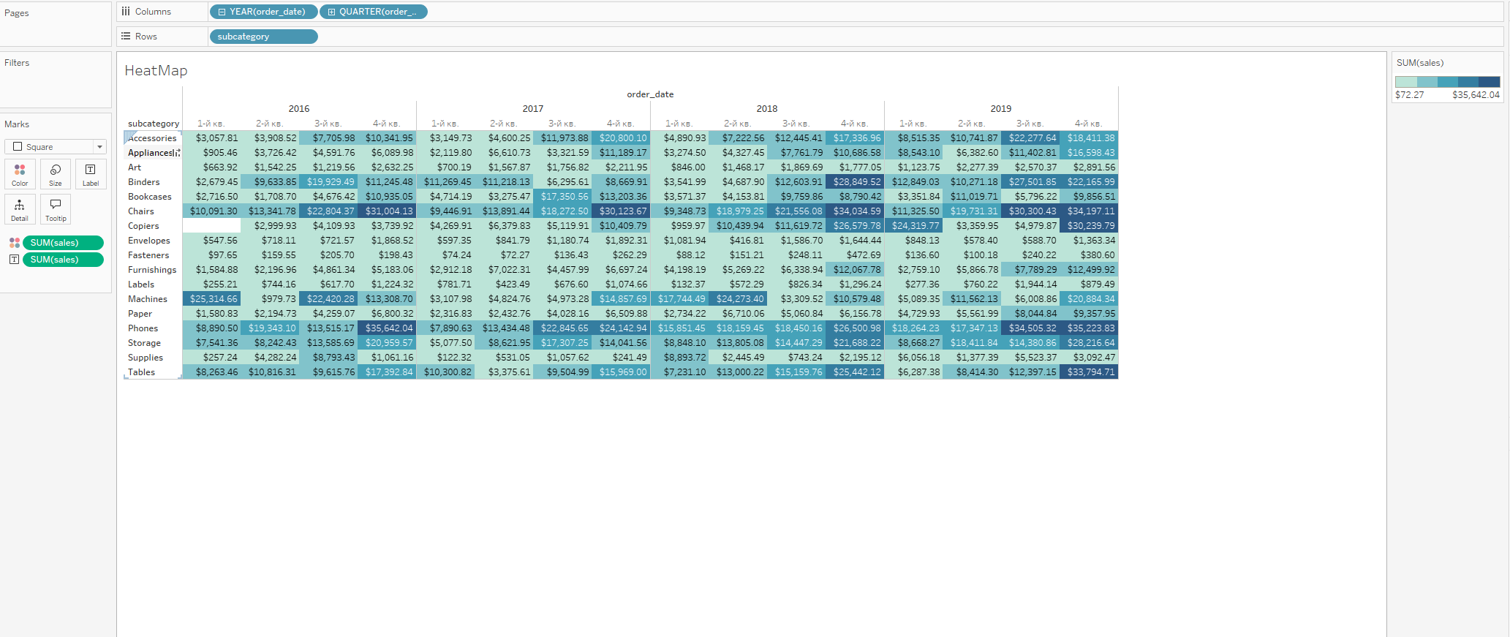

1. Продажи и прибыль по клиентам

Создание calculation fields, правой клавишей мыши на свободное место в measure names, Create Calculation Field

Profit per Order:

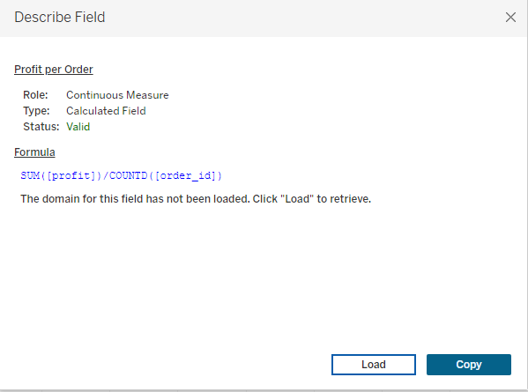

Profit Ratio:

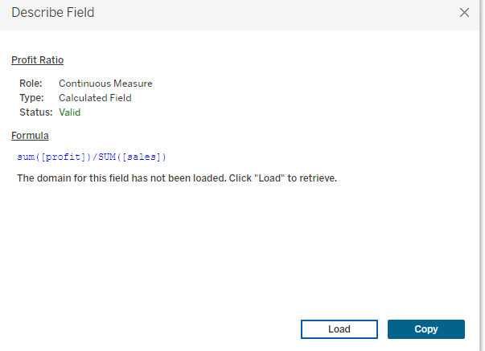

Sales per Customer:

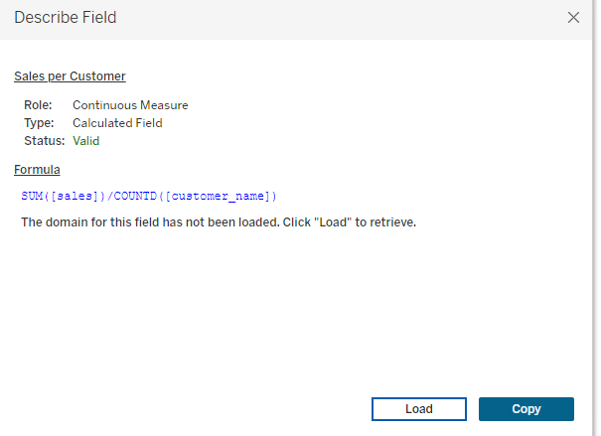

Columns: sum(sales)

Rows: sum(profit)

Color: agg(profit_ratio)

Detail: agg(profit_ratio)

Detail: agg(customer_name)

Marks: circle

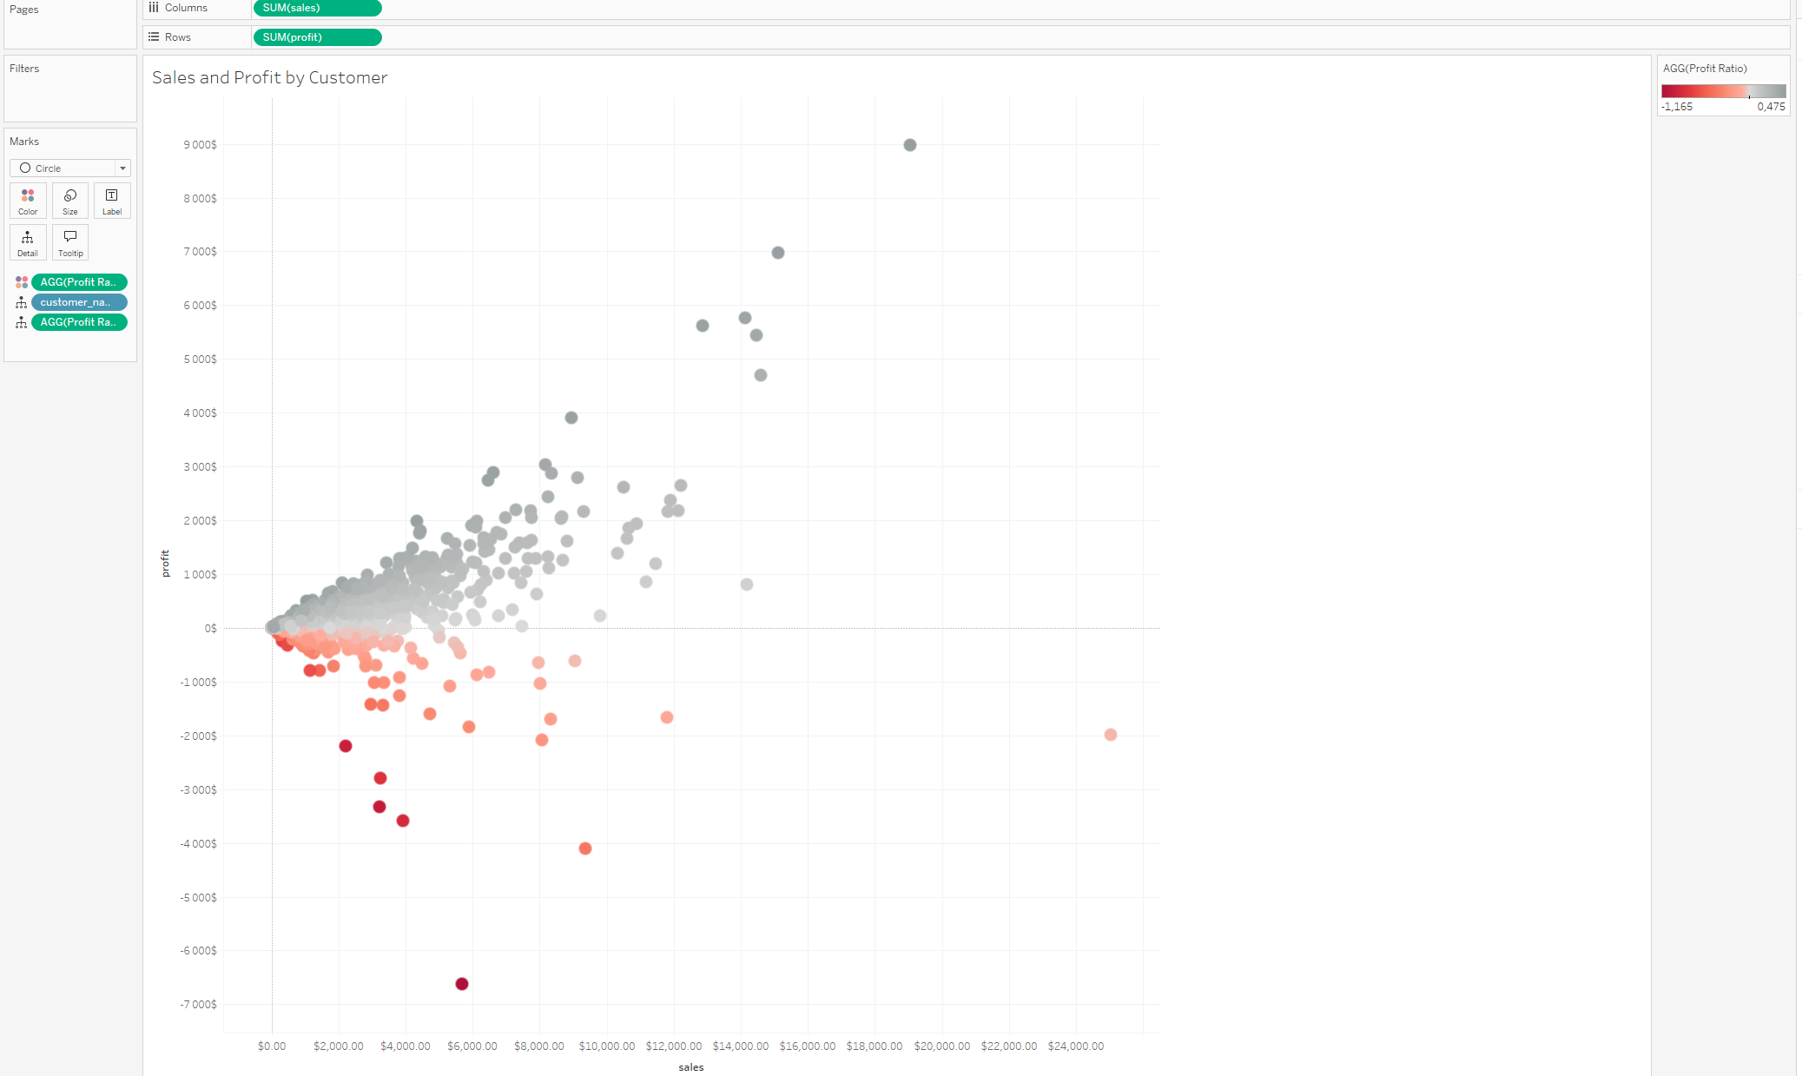

1. Рейтинг покупателей

Columns: sum(sales)

Rows: customer_name

Color: agg(profit_ratio)

Label: (sum)sales

Detail: sum(sales)

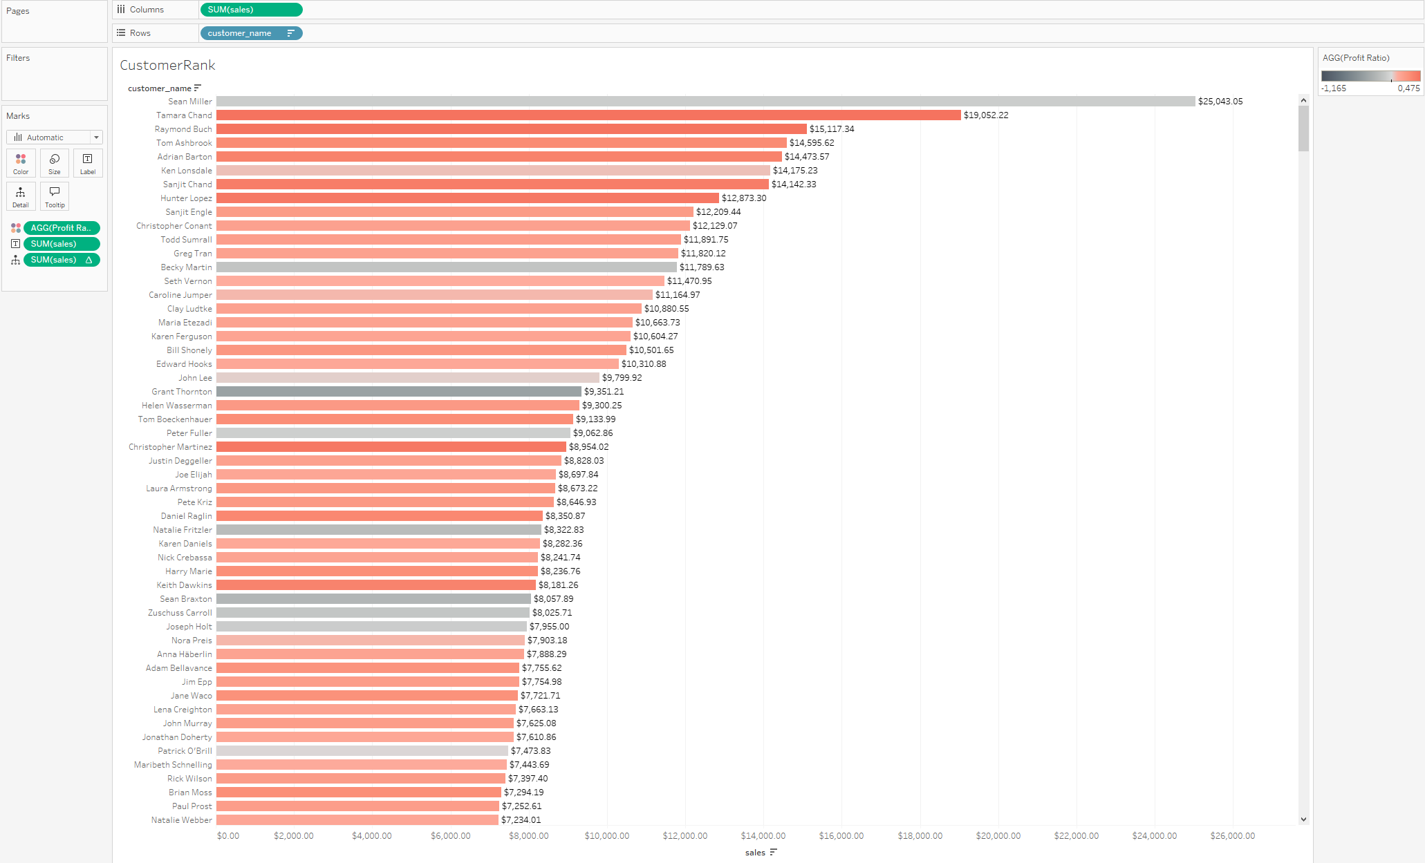

1. Продажи по регионам
2. Рейтинг покупателей

**Сравнительный анализ функциональности Tableau и Yandex DateLens**

|  |  |  |  |
| --- | --- | --- | --- |
|  | Tableau | Yandex DataLens | Комментарии |
|  |  |  |  |
|  |  |  |  |
|  |  |  |  |
|  |  |  |  |
|  |  |  |  |
|  |  |  |  |

Вывод:

Рекомендации по выбору:

**Заключение**

В ходе выполнения данной практической работы были успешно созданы интерактивные дашборды, демонстрирующие возможности обоих инструментов. Сравнение показало, что каждый инструмент имеет свои сильные стороны и может быть выбран в зависимости от задач проекта. Применение принципов эффективного дизайна позволило создать дашборды, которые являются не только функциональными, но и удобными для конечных пользователей.